教 案
上课日期 |  |  |  | 课时数 |  | 2
第7章  第3讲 | 授课名称 |  | AsyncTask | 课 型 |  | 理论课
教学目标 | - 学生掌握AsyncTask原理，会使用AsyncTask进行
教学重难点 | AsyncTask原理
课程思政点 | 通过多线程，引导学生增强合作意识，增强团队精神，与人共享互助的精神。
教法与学法 | 教学采用教师课堂讲授为主   概念性知识点：提出为什么，将抽象具体化，配合教学PPT、图例辅助讲解。   功能性知识点：提需求，并上机演示如何应用，重点内容总结运行原理。   项目实战开发：分析项目的各个功能模块，分别按照模块上机演练具体实现。
参考资料 | 《移动物联网开发》/臧艳辉  《Android移动应用基础教程》  出版社：中国铁道出版社 作者：传智播客高教产品研发部
教学过程
教学内容 |  |  |  |  | 师生互动
（一）、创设情境、激趣导入（导入新课）  1、对上节课留的作业进行答疑。  2、回顾总结上节课的内容，引出本节课主题  3、AsyncTask是什么  AsyncTask是Android封装的一个轻量级的异步类，可以在线程池中执行异步任务，并可以将执行进度和结果传递给UI线程。  AsyncTask的内部封装了两个线程池(SerialExecutor、THREAD_POOL_EXECUTOR)和一个Handler。  其中SerialExecutor线程池用于任务的排队，让需要执行的多个耗时任务，按顺序排列，THREAD_POOL_EXECUTOR线程池才真正地执行任务，Handler用于从工作线程切换到主线程。  （二）、自主、合作、探究（讲授新课）  1、AsyncTask简介  AsyncTask,即异步任务,是Android给我们提供的一个处理异步任务的类.通过此类,可以实现UI线程和后台线程进行通讯,后台线程执行异步任务,并把结果返回给UI线程。  2.为什么需要使用异步任务?  我们知道,Android中只有UI线程,也就是主线程才能进行对UI的更新操作,而其他线程是不能直接操作UI的.这样的好处是保证了UI的稳定性和准确性,避免多个线程同时对UI进行操作而造成UI的混乱.但Android是一个多线程的操作系统,我们总不能把所有的任务都放在主线程中进行实现,比如网络操作,文件读取等耗时操作,如果全部放到主线程去执行,就可能会造成后面任务的阻塞.Android会去检测这种阻塞,当阻塞时间太长的时候,就会抛出Application Not Responsed(ANR)错误.所以我们需要将这些耗时操作放在非主线程中去执行.这样既避免了Android的单线程模型,又避免了ANR。  3.AsyncTask为何而生?  提到异步任务,我们能想到用线程,线程池去实现.确实,Android给我们提供了主线程与其他线程通讯的机制.但同时,Android也给我们提供了一个封装好的组件--AsyncTask.利用AsyncTask,我们可以很方便的实现异步任务处理.AsyncTask可以在子线程中更新UI,也封装简化了异步操作.使用线程,线程池处理异步任务涉及到了线程的同步,管理等问题.而且当线程结束的时候还需要使用Handler去通知主线程来更新UI.而AsyncTask封装了这一切,使得我们可以很方便的在子线程中更新UI。 |  |  |  |  | 引导学生用百度等搜索引擎进行查找相关信息。  认真听从老师讲解。  掌握AsyncTask消息机制的应用场景  学生掌握Handler消息机制的工作原理
4. AsyncTask的基本结构  AsyncTask是一个抽象类，一般我们都会定义一个类继承AsyncTask然后重写相关方法~ 官方API:AsyncTask  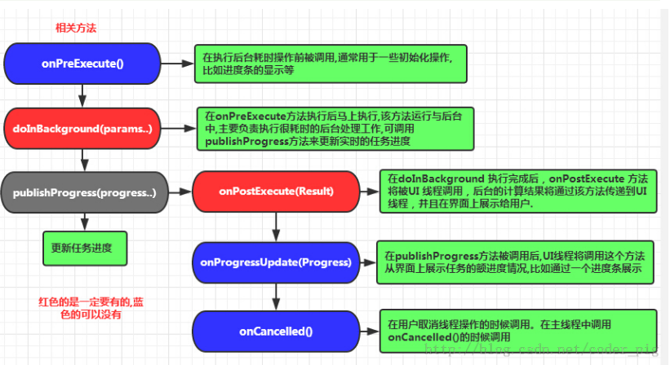  5. AsyncTask的方法:  doInBackground(Params)异步执行任务时调用,并且接受参数,与Thread的run方法类似,与其他方法不同的是, 这个方法必须要重写.  onPreExecute 在任务开始之前调用,通常可以用来做初始化参数,或者判断网络是否连接.  onProgressUpdate 在doInBackground中调用publishProgress()触发.  onPostExecute doInBackground方法执行完成之后会调用,并接受Result.  onCancelled(Result) 任务被取消时候调用  onCancelled 同上  (三）课堂热身（课堂总结及课堂练习）  阶段小结  小结  重点： 了解多线程，及AsyncTask中的线程池的概念。  答疑  教师询问学生对于知识点还有什么不理解的地方。针对学生不理解的知识点给与解释。  巩固练习  巩固本课时知识点  （四）拓展延伸：异步任务步骤  一个异步任务的执行一般包括以下几个步骤：  1.execute(Params... params)，执行一个异步任务，需要我们在代码中调用此方法，触发异步任务的执行。  2.onPreExecute()，在execute(Params... params)被调用后立即执行，一般用来在执行后台任务前对UI做一些标记。 |  |  |  |  | 学生掌握AsyncTask的基本结构  AsyncTask方法详解
3.doInBackground(Params... params)，在onPreExecute()完成后立即执行，用于执行较为费时的操作，此方法将接收输入参数和返回计算结果。在执行过程中可以调用publishProgress(Progress... values)来更新进度信息。  4.onProgressUpdate(Progress... values)，在调用publishProgress(Progress... values)时，此方法被执行，直接将进度信息更新到UI组件上。  5.onPostExecute(Result result)，当后台操作结束时，此方法将会被调用，计算结果将做为参数传递到此方法中，直接将结果显示到UI组件上。  在使用的时候，有几点需要格外注意：  1.异步任务的实例必须在UI线程中创建。  2.execute(Params... params)方法必须在UI线程中调用。  3.不要手动调用onPreExecute()，doInBackground(Params... params)，onProgressUpdate(Progress... values)，onPostExecute(Result result)这几个方法。  4.不能在doInBackground(Params... params)中更改UI组件的信息。  5.一个任务实例只能执行一次，如果执行第二次将会抛出异常。  作业布置;  - 简述AsyncTask的使用方法  2. 异步任务的执行步骤  （五）预习：  7-4 HttpURLConnection、HttpClient  （六）板书：  AsyncTask  - AsyncTask简介  - AsyncTask的基本结构  - 异步任务步骤执行步骤 |  |  |  |  | 学生归纳、总结分组讨论本节课内容。  完成课堂练习。  学生认真记录教师布置的作业。
课后反思

